Ciągi – temat na dwie godziny zajęć - podstawa

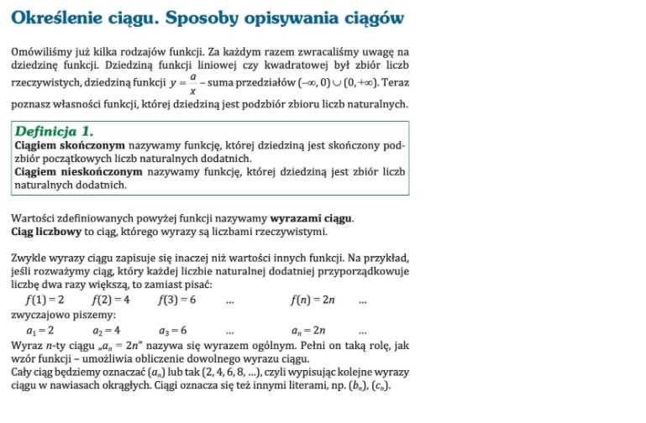

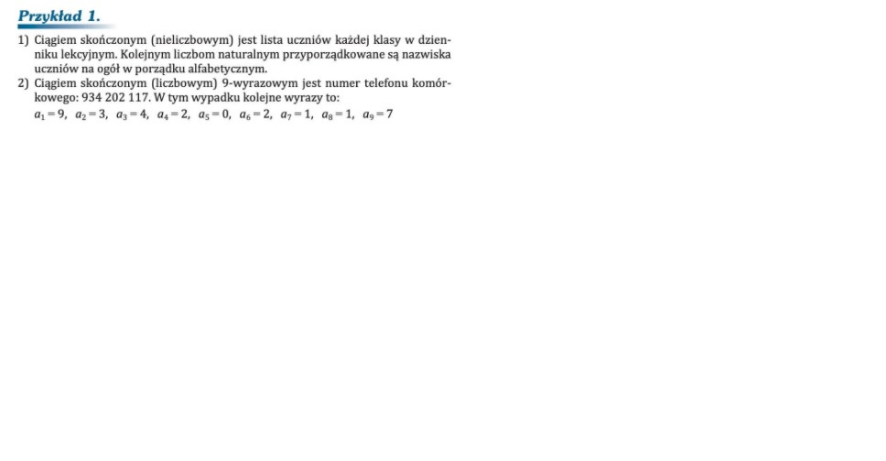

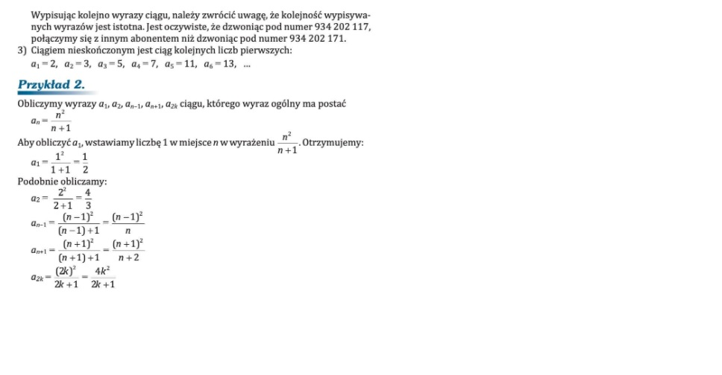

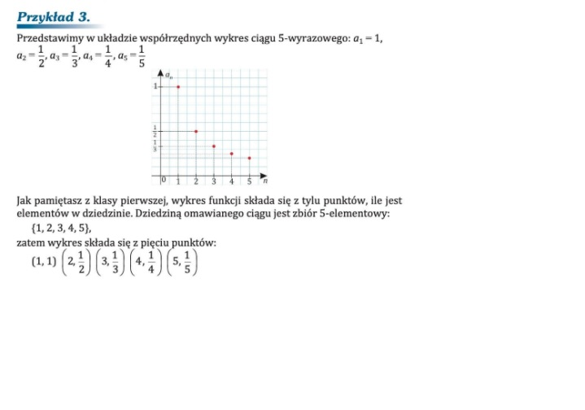

Przykład 4
Wyznaczmy wszystkie wyrazy ciągu (a_{n}) o wyrazie ogólnym $a_{n}=\frac{4n^{2}+3n+6}{n}$ gdzie $n∈N_{+}$, które są liczbami naturalnymi.
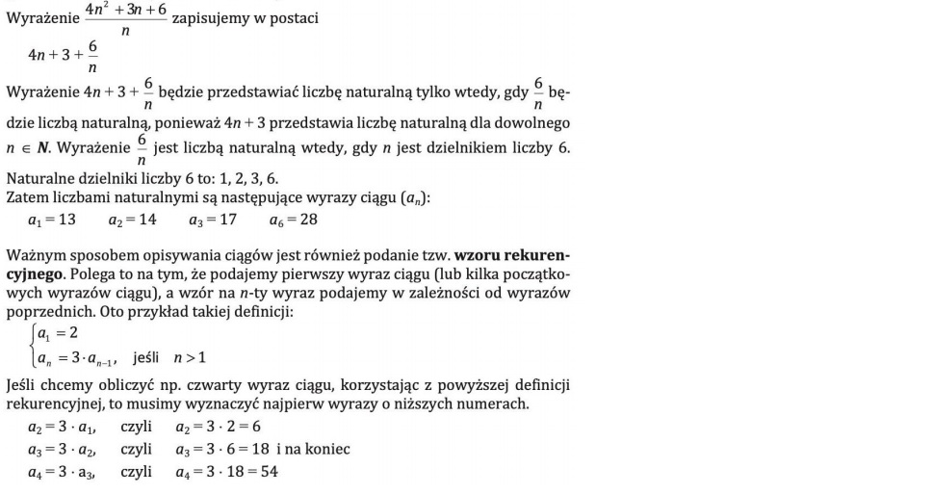

Rozwiąż zadania 7.1 - 7.12

